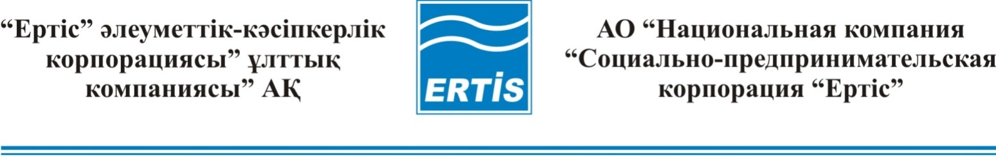

070019, Өскемен қ., Киров к-сі,61  тел.: +7 (7232) 26-89-67  Е-mail: info@spkertis.kz | 070019, г.Усть-Каменогорск, ул. Кирова,61  тел.: +7 (7232) 26-89-67,  Е-mail: info@spkertis.kz

Б Ұ Й Р Ы Қ |  | П Р И К А З
2015 г. «___»______________
№ ___

О проведении закупок способом из одного источника

В соответствии с подпунктом 1) пункта 146 Правил осуществления закупок товаров, работ и услуг акционерного общества «Национальная компания «Социально-предпринимательская корпорация «Ертiс» (далее – «Правила»), утвержденные Протоколом Правления АО «НК «СПК «Ертic» от 18 декабря 2014 года и Планом закупок товаров, работ и услуг на 2015 г.
ПРИКАЗЫВАЮ:
- Провести закуп услуг технического надзора по объекту: «Строительство комплекса многоэтажных жилых домов с инженерными сетями в 19 жилом районе города Усть-Каменогорска ВКО (поз. 51/1, 59, 61, 61/1, 62 по генплану города). Жилой дом поз. 51/1» завершение работ, способом из одного источника на основании пп.1 п146 Правил на общую планируемую сумму 8 083 038,93 (восемь миллионов восемьдесят три тысячи тридцать восемь) тенге (девяносто три) тиын без учета НДС.
- Определить специалиста по закупкам отдела экономики – Алимханову Ж. Н. ответственной за организацию и проведение процедур закупок услуг технического надзора по объекту: «Строительство комплекса многоэтажных жилых домов с инженерными сетями в 19 жилом районе города Усть-Каменогорска ВКО (поз. 51/1, 59, 61, 61/1, 62 по генплану города). Жилой дом поз. 51/1» завершение работ, способом одного источника
3. Контроль, за исполнением настоящего приказа возлагаю на Заместителя Председателя Правления Бегимханова Е.Ж.

Председатель Правления М. Сапаргалиев

Согласовано:

Зам. Председателя Правления Бегимханов Е.Ж. ______________

Директор ДС Жапбаров Н.Е. ______________

Директор ДПО и КР Амантай М. ______________

Главный бухгалтер ОБУ Баширова Г.А . ______________

Главный менеджер Курманбаева М.К. ______________

Специалист по закупкам ОЭ Алимханова Ж. Н. ______________

